Приложение к распоряжению №5-Р от 13.01.2017 г.
СХЕМА СБОРА (ПРИЁМА) ТБО ОТ МКД и ЖД НА ТЕРРИТОРИИ ЧУПИНСКОГО ГОРОДСКОГО ПОСЕЛЕНИЯ
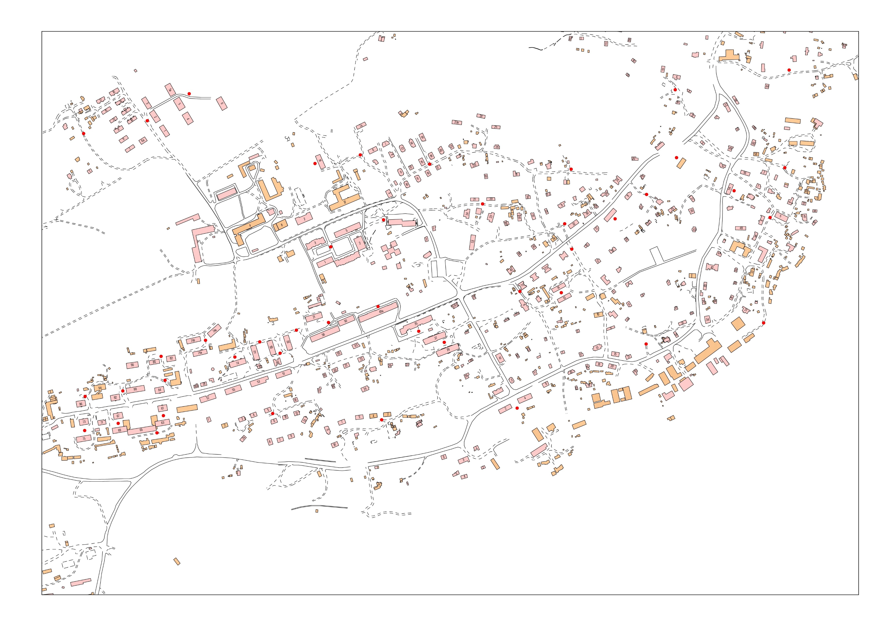
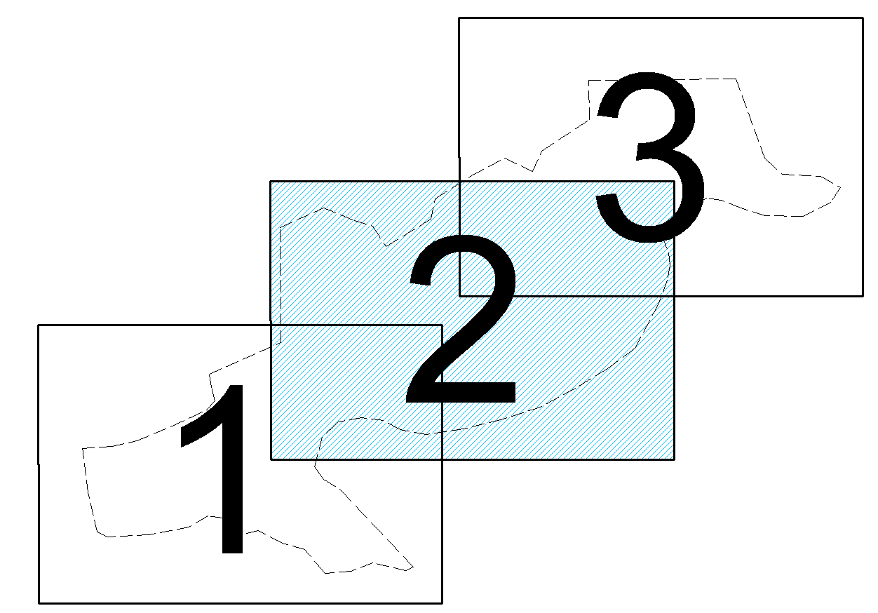
ЛИСТ №2
УСЛОВНЫЕ ОБОЗНАЧЕНИЯ:
- место сбора (приема) ТБО

МАСШТАБ 1:5000 (В 1 см – 50 метров)
СХЕМА РАСПОЛОЖЕНИЯ ЛИСТОВ

